ЗАСАГ ДАРГЫН ТАМГЫН ГАЗРЫН ЁС ЗҮЙН ХОРООНЫ 2023 ОНЫ
ҮЙЛ АЖИЛЛАГААНЫ ТӨЛӨВЛӨГӨӨНИЙ ХЭРЭГЖИЛТ
(2023 оны байдлаар)

2023.06.16 Эрдэнэ-Уул

Дэвшүүлсэн  зорилт | Хэрэгжүүлэх арга хэмжээ | Хүрэх үр дүн | Хэрэгжилт
Төрийн албан хаагчдийн ёс зүй, хандлага харилцааг дээшлүүлэх | 1. Ёс зүйн хорооны хурлыг улирал бүр зохион байгуулах. | Ёс зүйн хорооны үйл ажиллагаа жигдэрч алба хаагчдын ёс зүйн дүрмийн хэрэгжилтэд хяналт тавьж ажиллах. | Ёс зүйн хорооны хурлыг 1 удаа хуралдаж, 2023 оны үйл ажиллагааны төлөвлөгөөг хэлэлцэн баталсан. Мөн сахилгын зөрчил гаргасан албан хаагчдын асуудлаар хуралдаж Төрийн захиргааны болон үйлчилгээний албан хаагчийн ёс зүйн дүрэм, Ёс зүйн хорооны ажиллах журмын дагуу дүгнэлт гарган ажилласан  /Биелэлт-70%/
 | 2. Хагас, бүтэн жилээр ёс зүйн хорооны үйл ажиллагааны тайланг гаргаж Засаг даргын зөвлөлийн хуралд танилцуулах. | Тайлан мэдээ хугацаандаа хүргэгдсэн байна. | Ёс зүйн хороо нь 2023 оны үйл ажиллагааны төлөвлөгөөний эхний хагас, бүтэн жилийн тайланг гарган, Засаг даргын зөвлөлийн хуралдаанд танилцуулан ажиллана.  /Биелэлт-70%/
 | 3. Аймаг орон нутгаас зохион байгуулж байгаа сургалт семинарт алба хаагчдыг хамруулж мэдлэг чадварыг дээшлүүлэх. | Алба хаагчдын мэдлэг ур чадвар дээшилнэ. | 2023 оны эхний хагас жилийн байдлаар нийт улс төрийн албан хаагч 7, төрийн жинхэнэ албан хаагч 4 салбар чиглэлийн дагуу хэлтэс, агентлагаас зохион байгуулсан мэргэшүүлэх, чиглүүлэх сургалтанд хамрагдсан.  /Биелэлт-100%/
 | 4. Төрийн албан хаагчдын ажилдаа хандах хандлага, идэвхийг өрнүүлэх зорилгоор хөтөлбөр, аян өрнүүлж хэрэгжүүлэх | Алба хаагчдын ажилдаа хандах хандлага идэвхийг өрнүүлж бүтээлч ажил зохион байгуулах. | 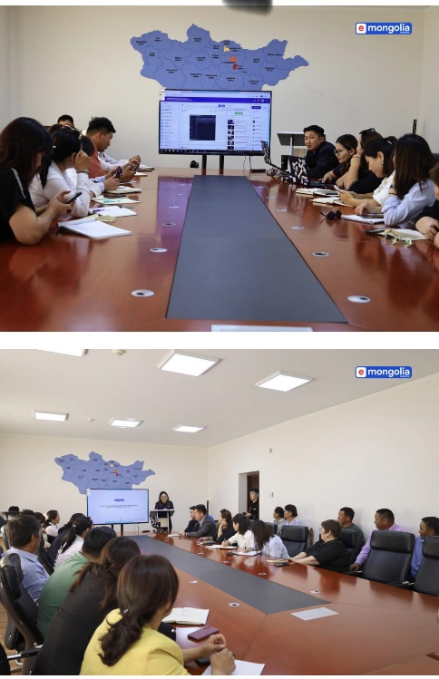 Сумын Төрийн албан хаагчдын дунд ERP системийн хөгжүүлэлт, хэрхэн албан бичиг боловсруулах, өөр ийн өдөр тутмын үйл ажиллагаандаа хэрхэн мөрдлөг болгох талаар сургалт зохион байгууллаа.  Тус сургалтад урилгаар И-Монгол академи УТҮГ-н салбар дундын шинжээч Б.Энх-Амар сургалт хийж нийт төсвийн байгууллагын 42 төрийн албан хаагч оролцлоо.  Сургалтын зорилго нь төрийн албан хаагчдын ажлыг хөнгөвчлөх, цахим хэрэглээг нэвтрүүлэхэд төрийн албан хаагч нарт мэдлэг олгох зорилготой.  /Биелэлт-70%/
 | 5. Албан хаагчдын сахилга ёс зүйн чиглэлээр гаргасан алдаа дутагдлыг тухай бүр нь ёс зүйн хорооны хурлаар авч хэлэлцэж холбогдох албан хаагчдад дахин зөрчил дутагдал гаргуулахгүй байх талаар тодорхой арга хэмжээ авч хэрэгжүүлэх. | Албан хаагчдын ёс зүйн сахилга хариуцлага дээшилнэ. | 2023 оны эхний хагас жилийн байдлаар 2 албан хаагчдын ёс зүйн зөрчилтэй холбоотой шийдвэр гаргасан. Захиргааны ерөнхий хуульд заасны дагуу сонсох ажиллагааг явуулж, тэдний тайлбар, мэдээллийг сонсон. Мөн дахин алдаа дутагдал гаргахгүй байх, гаргасан зөрчил, дутагдлаа ухамсарлах, сахилгын шийтгэл хүлээх үр дагаварыг тайлбарлан ажилласан.  /Биелэлт-70%/
 | 6. Төсөвт байгууллагын үйл ажиллагаанд дотоод хяналт шалгалт зохион байгуулах журмын дагуу дотоод хяналт шалгалтыг улирал бүр зохион байгуулах. | Байгууллагын үйл ажиллагаа сайжирна. | 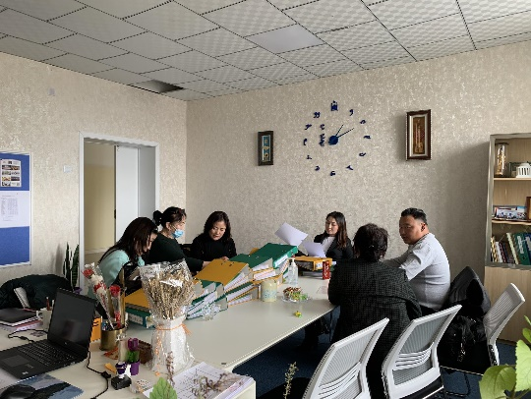  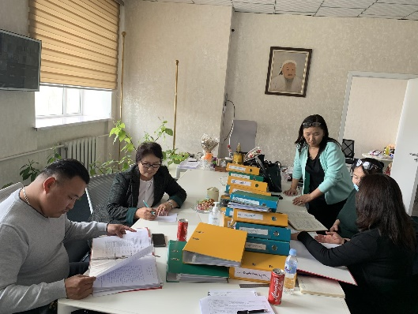ДХШ-ын ажлын хэсэг төлөвлөгөөний дагуу төсөвт байгууллагуудын үйл ажиллагаанд 1 удаагийн хяналт шалгалтыг удирдамжийн дагуу явуулсан. Шалгалтаар илэрсэн зөрчил дутагдлыг арилгуулахаар хугацаатай зөвлөмж, чиглэлийг өгч ажилласан. Төсөвт байгууллагууд зөвлөмжийн дагуу илэрсэн зөрчлийг арилган, бичгээр хариуг өгсөн.  /Биелэлт-70%/
 | 7. Алба хаагчдад эрх зүйн сургалтуудыг зохион байгуулах. | Алба хаагчдын эрх зүйн мэдлэг дээшилнэ. | 2023 онд төрийн албаны зөвлөлөөс зохион байгуулдаг 7:4:10 сургалтыг төрийн байгууллагуудын албан хаагчдад түгээж, хамруулсан. Төрийн албан хаагчийн ёс зүйн тухай хууль, төрийн албаны тухай хууль, зөрчлийн хууль, хөдөлмөрийн хуулийн шинэчилсэн найруулгын хүрээнд сургалт хийхээр төлөвлөн ажиллаж байна.  /Биелэлт-30%/
 | 8. Шинээр ажилд орсон албан хаагчдад байгууллагад мөрдөгдөж буй дүрэм, журмуудыг танилцуулах | Байгууллагын хэмжээнд мөрдөж буй дүрэм журмыг мөрдсөн байна . | Шинээр орсон албан хаагчдыг чиглүүлэх зорилгоор Хууль эрх зүйн мэргэжилтэн байгууллагын хөдөлмөрийн дотоод хэм хэмжээ, албан тушаалын тодорхойлолт, хөдөлмөрийн гэрээг танилцуулан чиглэл өгч ажилладаг.  /Биелэлт-90%/
 | 9. Ёс зүйн зөрчил гаргаагүй зан харилцааны соёлтой албан хаагчийг тодруулан “Ёс зүйтэй албан хаагч” –аар тодруулах | Албан хаагчдын зан харилцаа дээшлэх | Ёс зүйн зөрчил гаргаагүй, зан харилцааны соёлтой албан хаагчийг Зөв хандлага-Эерэг нөлөө аяны хүрээнд хамт олны саналыг “Талархлын мод” булан ажиллуулан хамгийн олон талархал авсан албан хаагчийг шалгарууан урамшуулах төлөвлөгөө гарган ажиллаж байна.  /Биелэлт-70%/

ХЯНАСАН:
ЗДТГ-ЫН ДАРГА Л.ДАШЛХАГВА
БОЛОВСРУУЛСАН:
ХУУЛЬ ЭРХ ЗҮЙН МЭРГЭЖИЛТЭН Г.ЭНХТАМИР

ТАЙЛАНГИЙН ХЭРЭГЖИЛТИЙН ТОВЧОО ХҮСНЭГТ
(2023 оны хагас жилийн байдлаар)
2023.06.16 Эрдэнэ-Уул
№ | Дэвшүүлсэн зорилт | Хэрэгжүүлэх арга хэмжээний  заалт | Хэрэгжилт
 |  |  | 100 хувь  үр дүнтэй | 70 хувь  (70-99 хүртэл хувь) | 30 хувь  (31-69 хүртэл хувь) | 0 хувь  (0-30 хүртэл хувь) | Хэрэгжилт тооцох хугацаа болоогүй | Гүйцэтгэлийн  хувь | Оноо
1 | Төрийн албан хаагчдийн ёс зүй, хандлага харилцааг дээшлүүлэх | 9 | 5 | 4 |  |  |  | 86,6% | 4,3
Нийт |  | 9 |  |  |  |  |  | 86,6% | 4,3

ХЯНАСАН:
ЗДТГ-ЫН ДАРГА Л.ДАШЛХАГВА

ТАЙЛАН БИЧСЭН:
ХУУЛЬ ЭРХ ЗҮЙН МЭРГЭЖИЛТЭН Г.ЭНХТАМИР

